Nome: ____________________________________________________
Data: _____________________________________________________
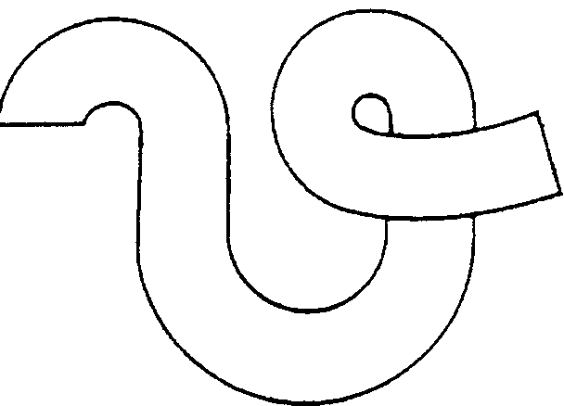
- Completa e pinta.
É a vela.

___________________

va ve vi vo vu

___________________________________________________________
- Lê e sublinha a letra V.
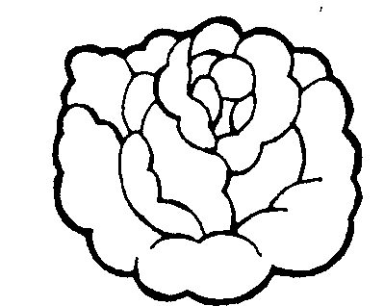
couve vaca viola violeta avó

- Ordena as letras e forma palavras.
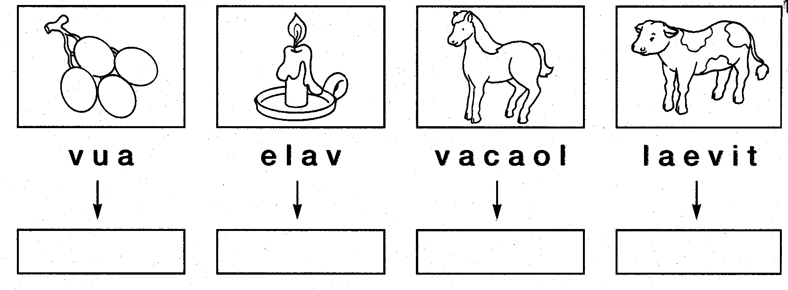

- Separa as palavras por sílabas.

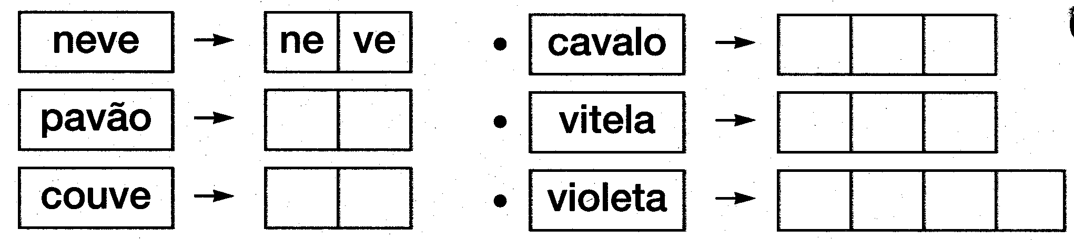

- Lê, copia as frases e faz o desenho.

A vela. A luva. A uva.
____________ ____________ ____________
O cavalo. A vila. O vitelo.

- Completa e pinta.
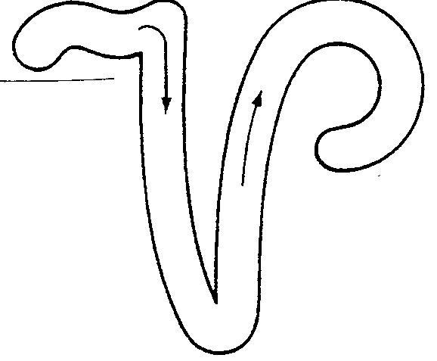
O Vitó lê.

_________________

Va Ve Vi Vo Vu

___________________________________________________________

- Copia as palavras e pinta.
luva ovo
_________ _______
vitelo uva avião
___________ _______ __________
- Faz a correspondência e copia a palavra.
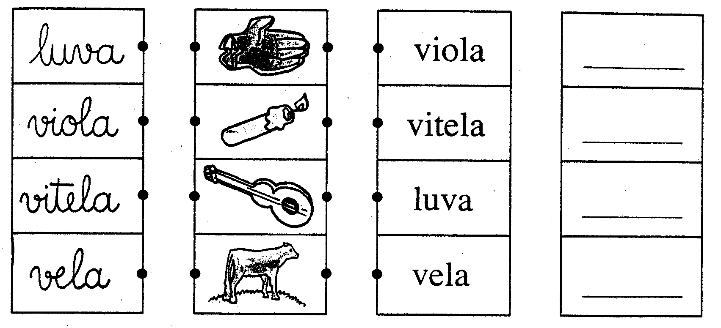

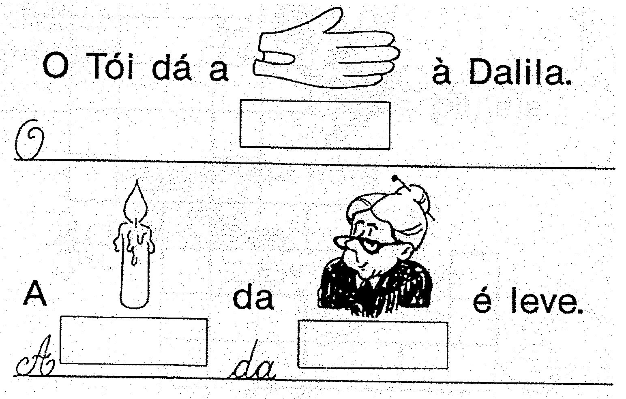
- Lê, copia e completa.

- Completa.
O Vilela veio da __________ . mamava
Viu a _________ e o vitelo. couve
A vaca comia uma __________ . vila
A vitela __________________ . vaca
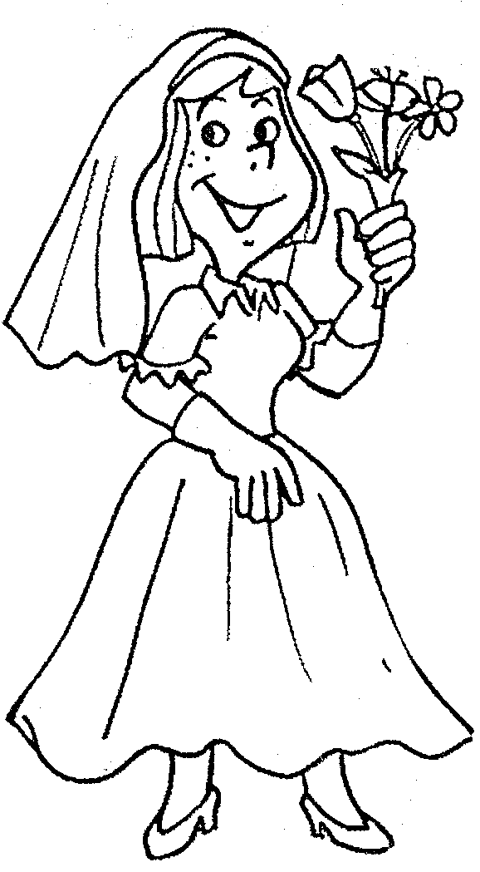
- Lê, copia e pinta.

Vai ali a Eva

Vai ali a Eva!
O véu dela é de tule. É leve, leve.
Ela leva uma tulipa, uma dália e uma violeta.
O pai leva-a e ao lado dele, vai a avó e o avô.
A avó leva uma luva.

_______________________

__________________________________________________________
__________________________________________________________
__________________________________________________________
__________________________________________________________
__________________________________________________________
- Divide as palavras por sílabas.

ovo ➢ ___ / ___ violeta ➢ ___ / ___ /___

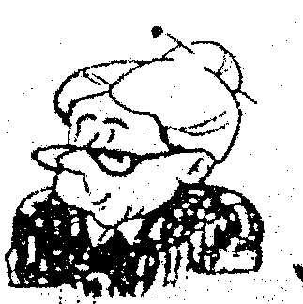
viola ➢ ___ / ___ / ___

avó ➢ ___ / ___ cavalo ➢ ___ / ___ / ___

- Cola aqui o que cortaste na página seguinte, respeitando o que está escrito.
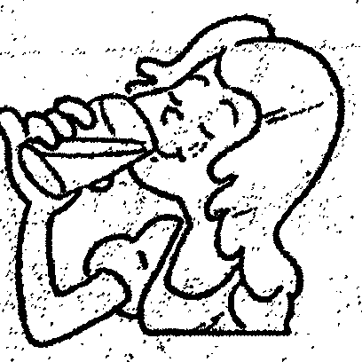
A Camila toma leite.
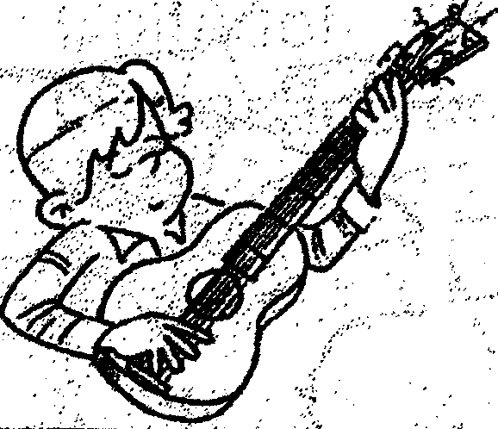
O Vitó toca viola.

copo - _________ | cama - _________ | vaca- __________
macaco - _________ | viola - __________ | capote - __________

- Recorta as palavras e as imagens e cola-as no local correspondente.
Leite. A toma Camila

toca Vitó O viola.

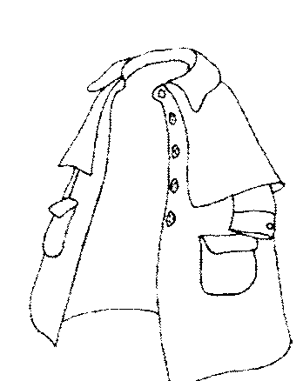

- Legenda as imagens.

___________

________ __________
uva
ouvido
veado
vela
_________ cavalo ___________
vitelo
avião

________ __________
- Lê, completa e copia.
O avô vai à _________ a pé.
____________________________________________
A Eva deu a ________ ao avô. avô
____________________________________________ vila
O ________ levou a Eva. mão
____________________________________________
- Completa e copia. 4. Ilustra.

A avó lavou a ___________.
________________________________
A __________ é de veludo.
________________________________ luva

a avó e o avô
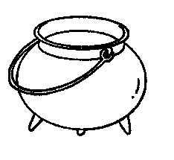
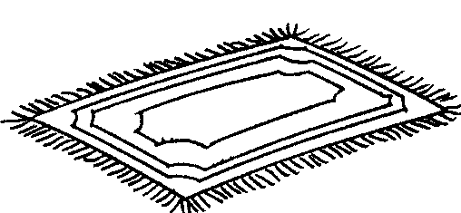
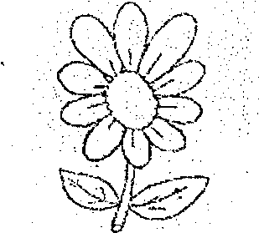
- Contorna a palavra que o desenho indica.
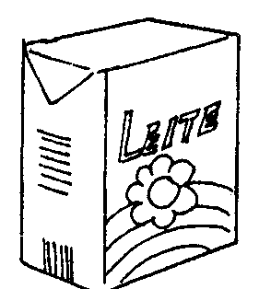
lupa pote teia dália
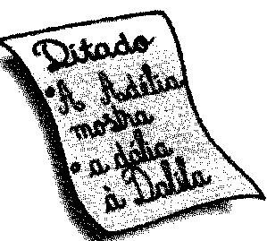
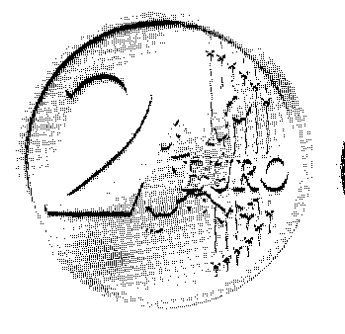
leite pata tapete dado
data camelo luva moeda
ditado cuco viola tomate

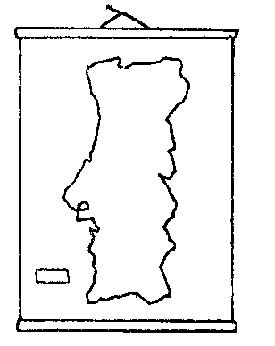
- Liga correctamente.
mala  
mapa  
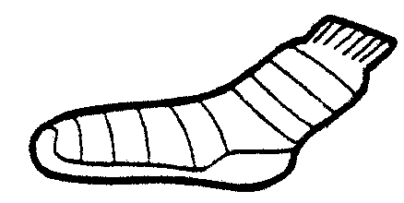
macaco  
mola  
meia  
tomate  

